УО «Гомельский государственный университет

им. Ф. Скорины»
Физический факультет
Кафедра общей физики

ОТЧЁТ ПО ЛАБОРАТОРНОЙ РАБОТЕ № 5

Присоединение компьютеров к домену. Публикация ресурсов в Active Directory

Проверил: Выполнил:
Грищенко В.В. студент группы МС-32
Лесницкий Александр

Гомель 2020

Лабораторная работа № 4

Определение момента инерции тела
и проверка теоремы Штейнера
методом крутильных колебаний

Отчёт по лабораторной работе № 5
Присоединение компьютеров к домену. Публикация ресурсов в Active Directory
Задание 1. Задайте следующие сетевые параметры рабочей станции:
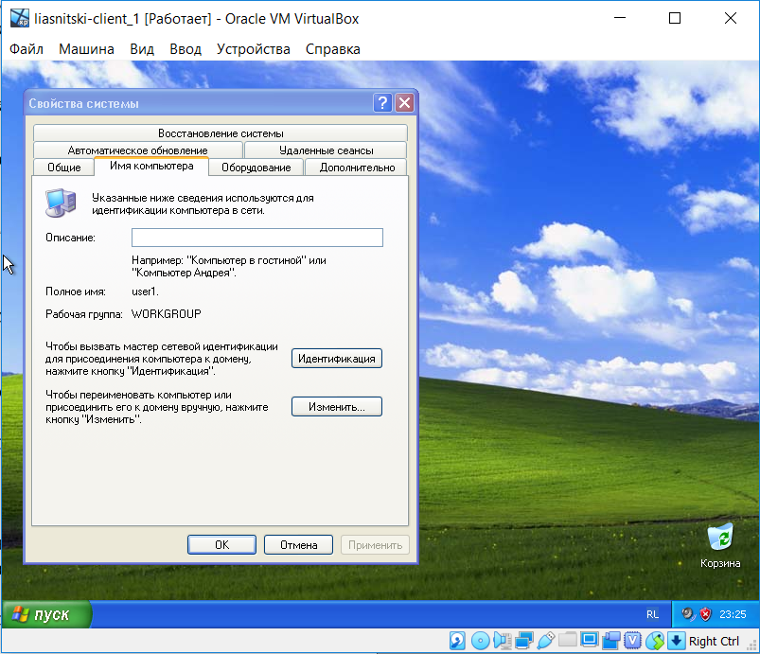

Задание 2. Убедитесь с помощью утилиты ping в возможности установления связи между контроллером домена и рабочей станцией.
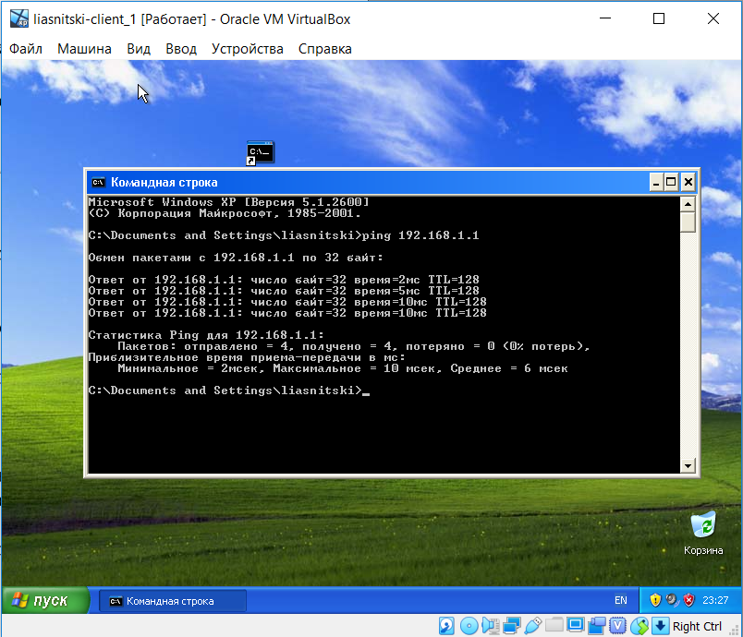

Задание 3. Включите рабочую станцию в домен.
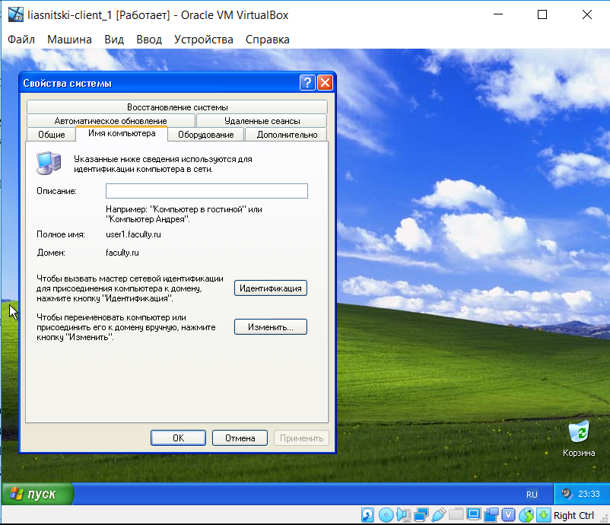
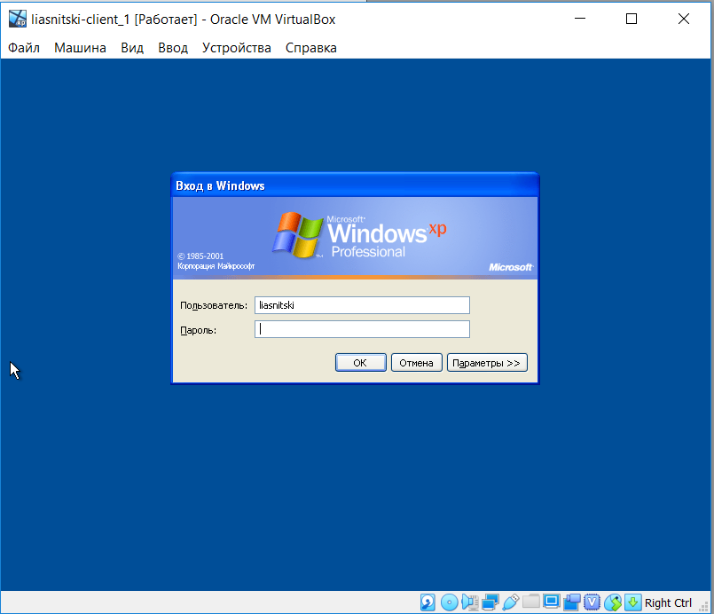
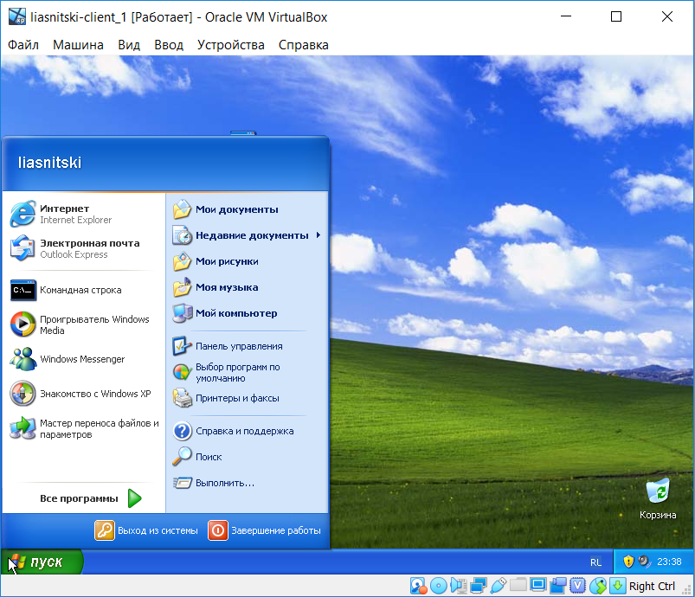
Задание4.Откройте общий доступ к папке, расположенной на сервере. Папка будет служить для временного размещения файлов всех пользователей сети. В ней любой пользователь сети сможет сохранять свои файлы и папки, просматривать ее содержимое, но не должен иметь прав на изменение доступа к ней.
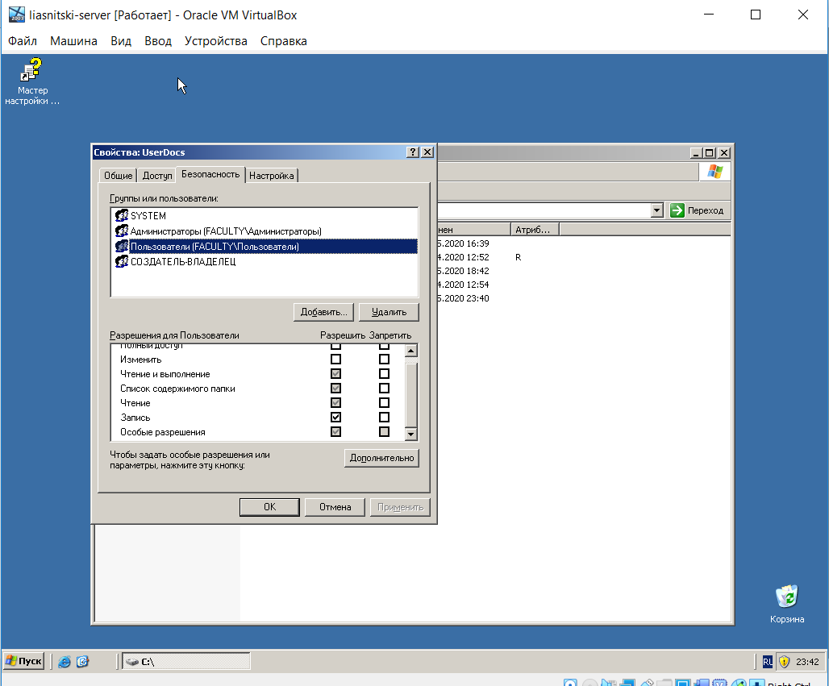
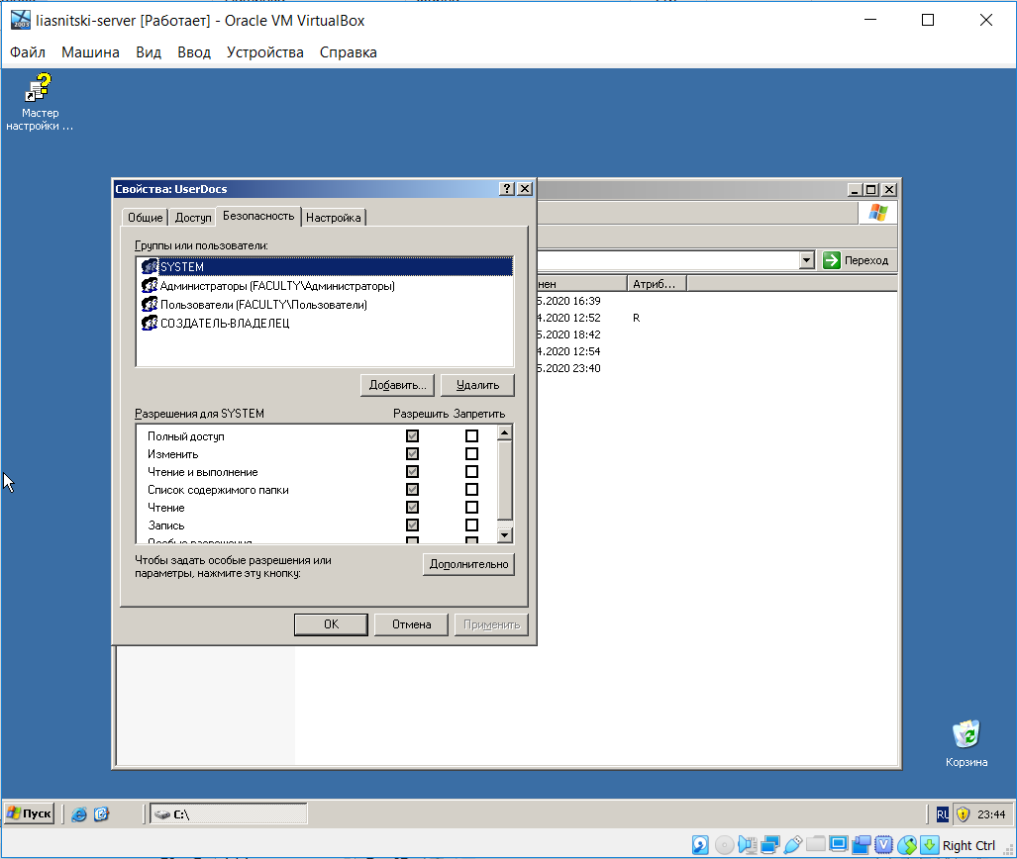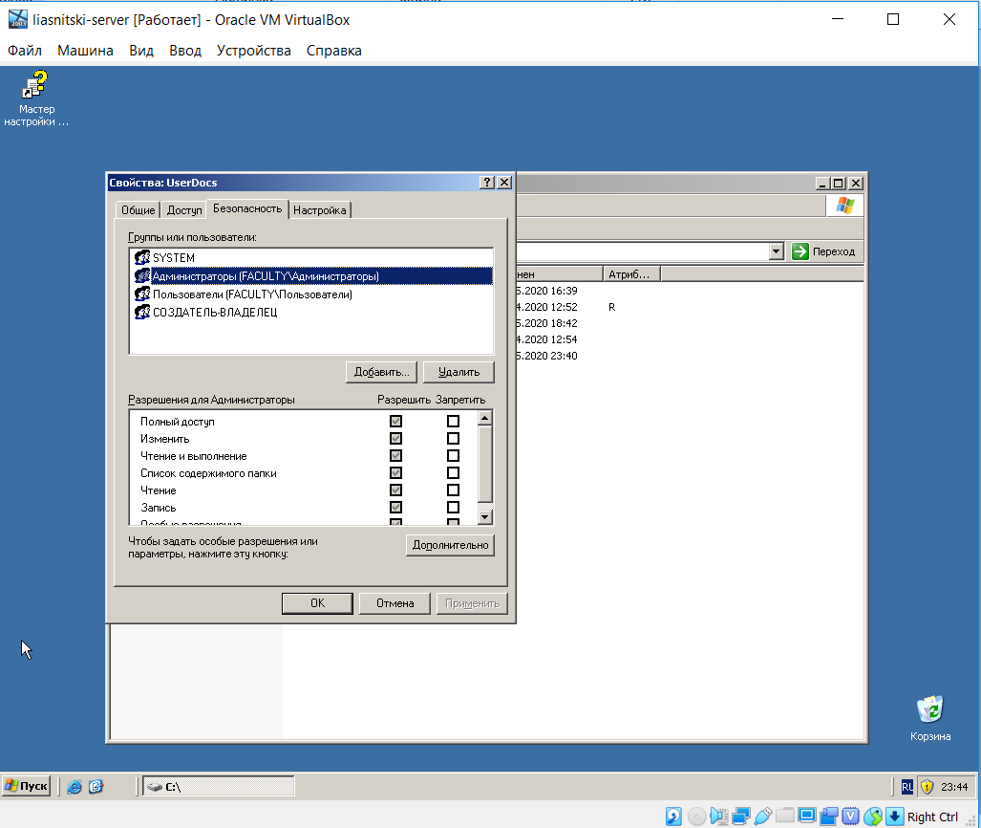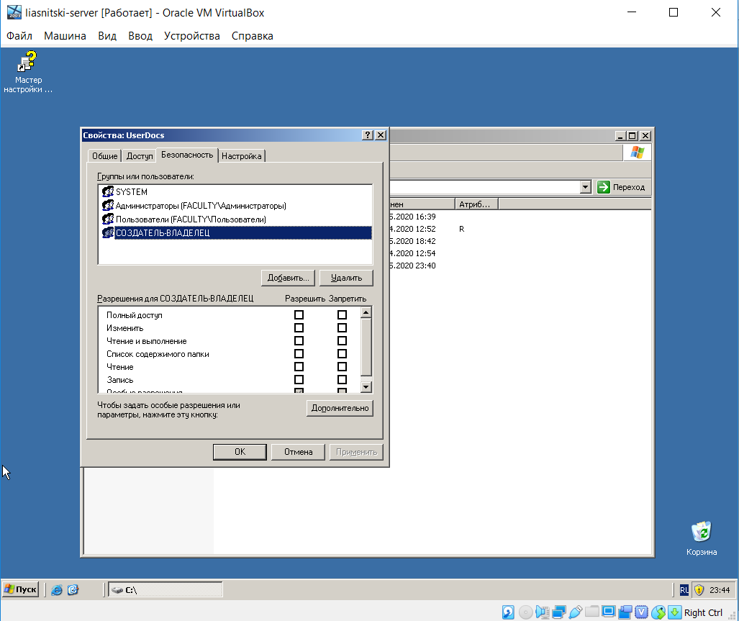
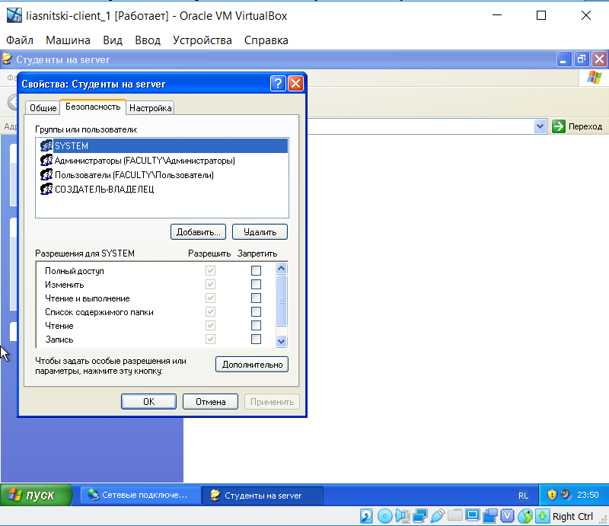

Задание5. Получите доступ к папке с рабочей станции домена.
Задание6. Подключите общую папку как сетевой диск G:.
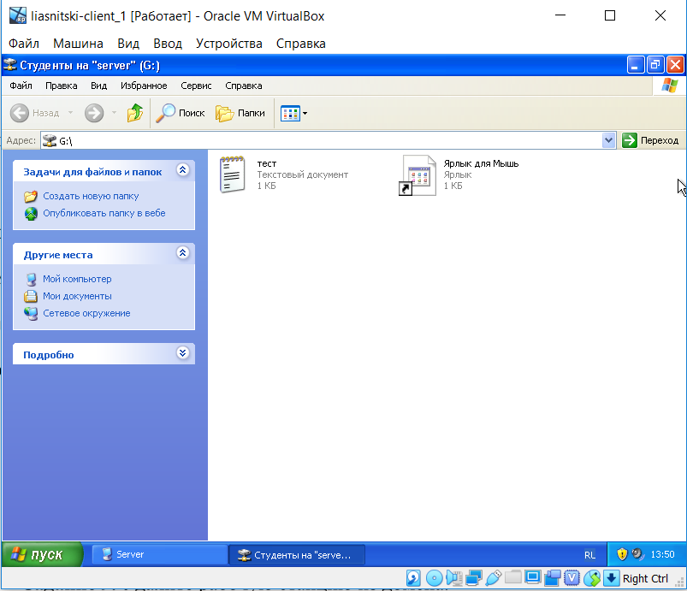
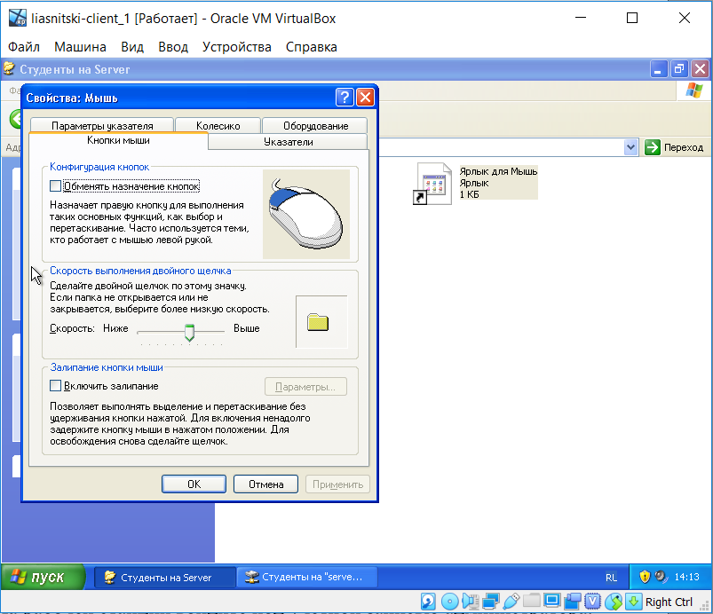
Задание7. Изучить использование команды RunAs.
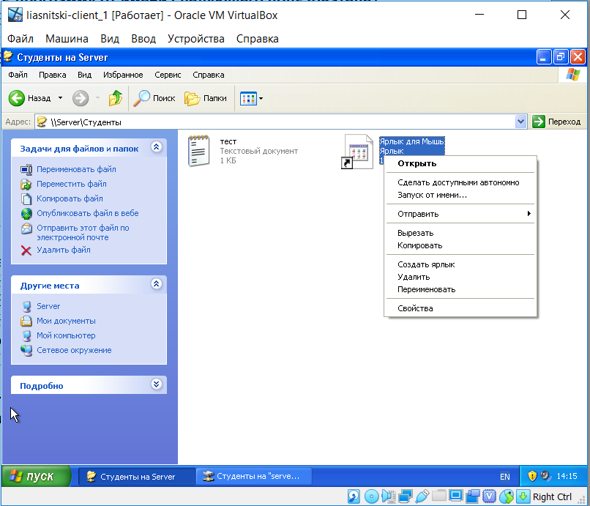
Задание8.Удалите рабочую станцию из домена.
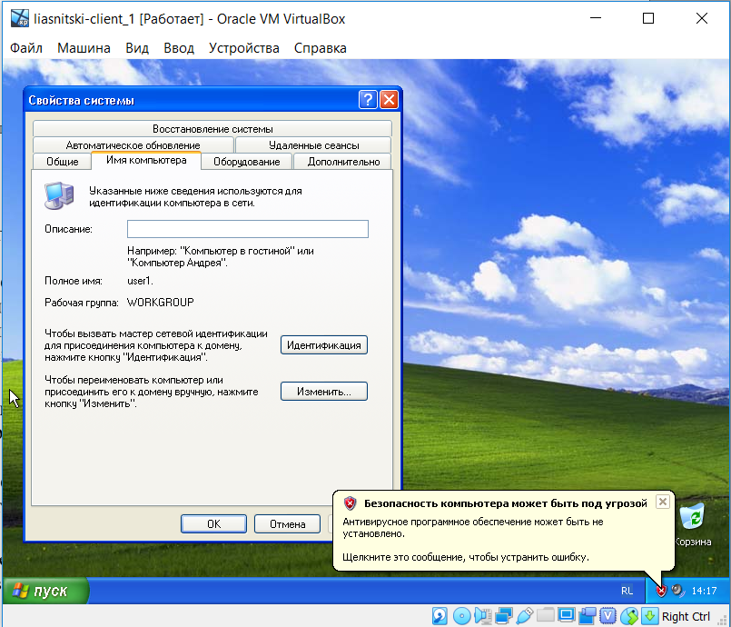

Самостоятельная работа
Задание1. Включите в домен рабочую станцию comp1.
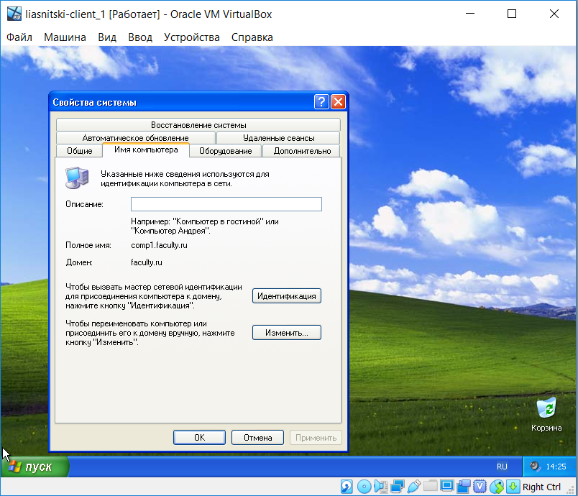
Задание2.Создайте папки с общим доступом Документы, Задания, Отчеты. Установите для них разрешения согласно заданию проекта.
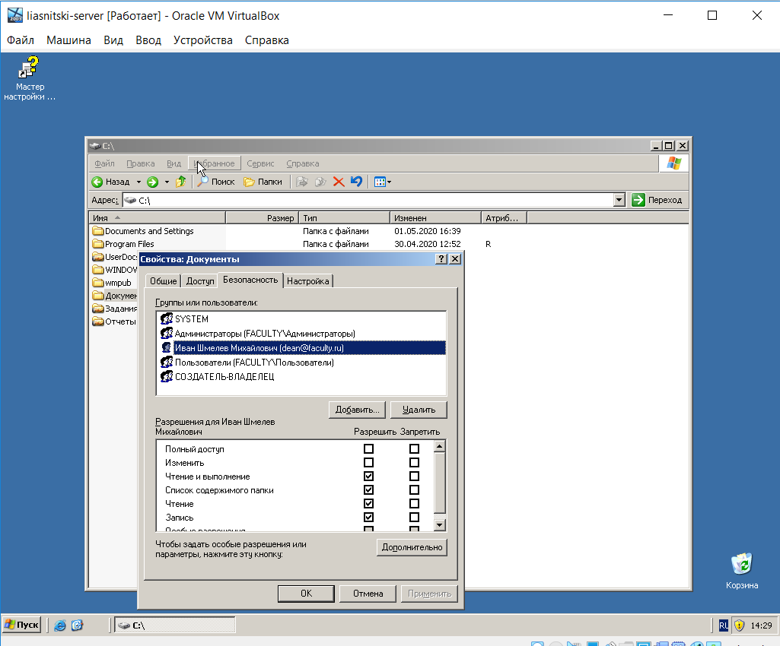
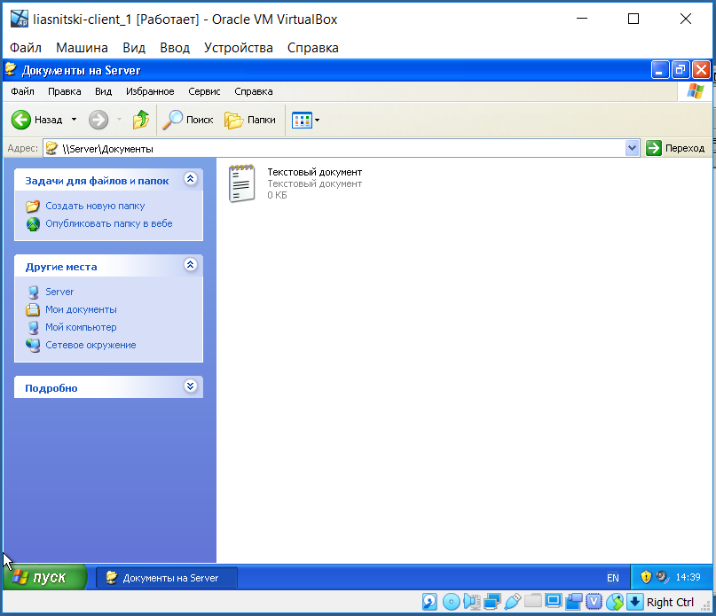

Задание 3.Выполните проверку разрешений. Например, зарегистрируйтесь под разными учетными записями и попытайтесь получить к ним доступ. 